成人教育学生补考费在线缴费使用说明
根据我校最新财务规定，即日起我院停止成人教育学生补考费（含正常补考、挂科补考及补做毕业设计）现金缴费，全部改为支付宝在线缴费。
请仔细阅读此说明后，再进行在线缴费！
在线缴费需使用继续教育学院用户中心进行缴费，用户中心网址：http://center.hitce.net/，登录页面如下图所示，使用管理平台用户名（学号）和密码即可登录。注：若提示密码不正确，可能是由于更改密码后没有同步更新，请尝试使用修改前的密码登录。
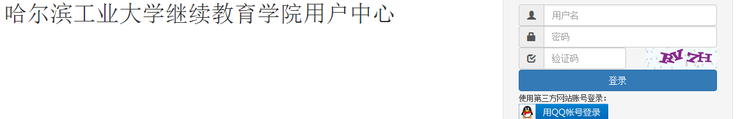

图1 用户中心登录页面
成功登录后出现下图页面。注：若页面显示不正常，请使用支持HTML5的新浏览器，例如360浏览器（极速模式）、谷歌浏览器。
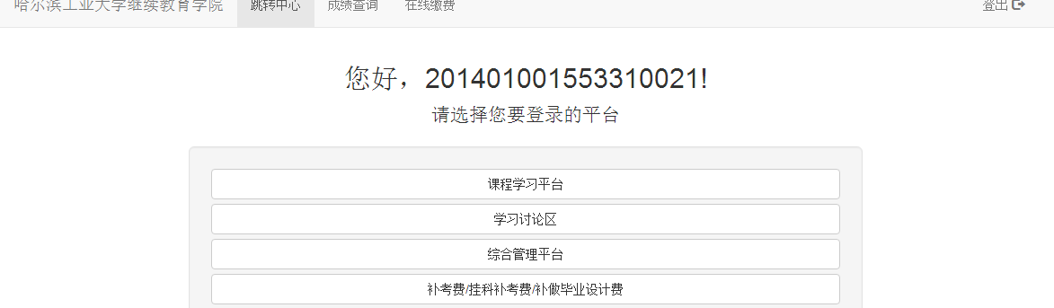

图2 登录后显示功能列表
点击“补考费/挂科补考费/补做毕业设计费”进入选择页面，请阅读红字提示。注：正常补考和毕业生挂科补考在交费成功前都会显示全部需补考科目，请学生自行判断科目应该属于哪种补考后在相应页面交费，所有补考费仅交费学期有效。正常补考指非毕业生的普通补考和随班补考；挂科补考指针对毕业生临毕业前的补考。
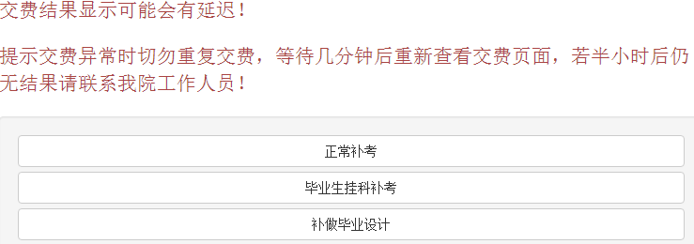
（随其他班级补考）

图3 选择交费类别
以某同学毕业生挂科补考交费为例，界面如下图所示，请仔细阅读文字提示。该生仅有一门补考，多门补考将一一列出在表格中，点击一个或多个选择交费后，点击下方交费按钮会弹出确认页面，仔细阅读文字提示，后确认交费或返回修改列表。
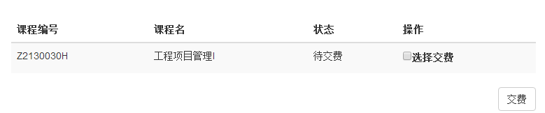

图4 某同学挂科补考交费页面
点击确认交费按钮后，自动跳转至支付宝交费页面（支付宝交费使用方法不做说明）。成功交费后，等待支付宝自动跳回系统，此时根据不同的支付宝处理速度，可能会提示交费成功、可能有延迟或者没有任何提示，这都属于正常现象，不必担心。
注意：有时支付宝交费结果通知会有较长时间延迟，如果你已经扣款，请绝对不要再次提交订单，由于个人问题对同一门科目重复交费的，我院不予退费！请妥善保管支付宝付款信息，如遇特殊情况，需凭借支付宝付款信息解决系统错误。
再次进入正确的交费类别页面，如下图所示，页面中会显示已交费、交费时间、验证码等信息，此验证码是考试凭证。

图5 交费成功的页面状态

